**操作流程**

1.微信端进入“中南财经政法大学”，选择“学生事务大厅”。

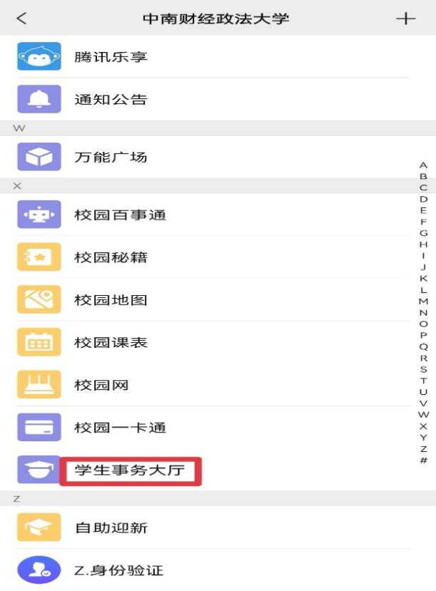

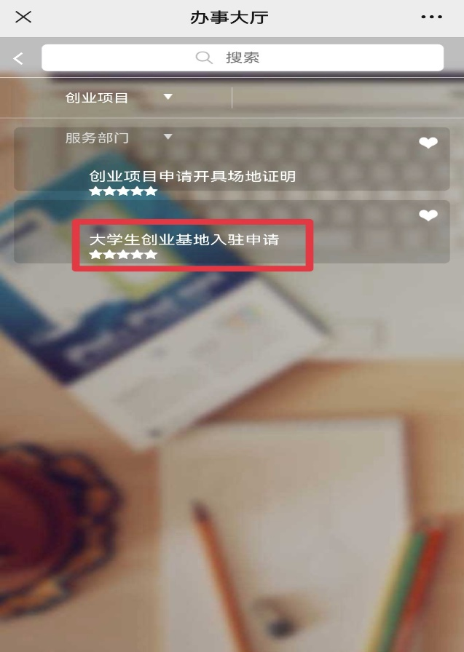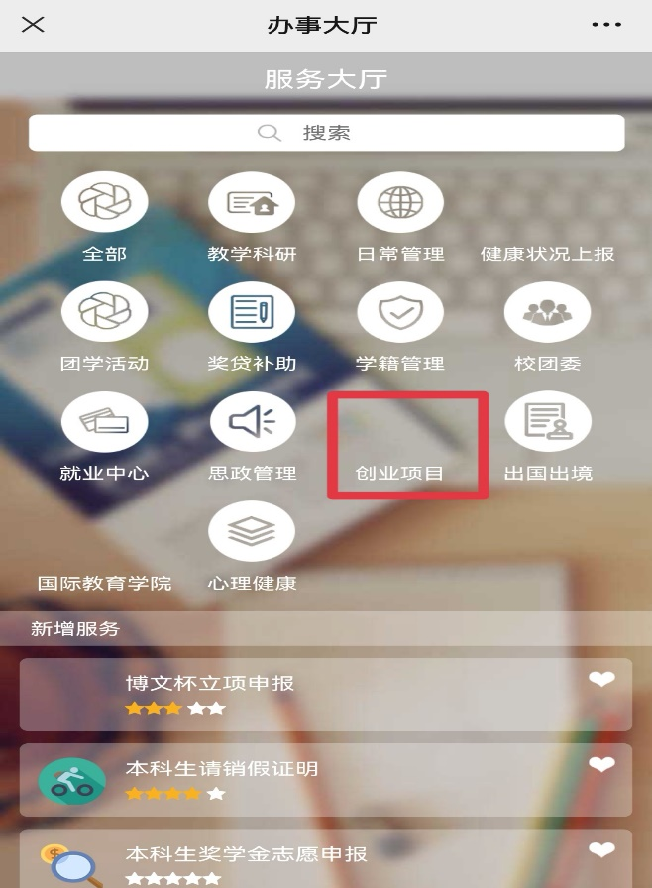2.如图操作，选择“创业项目”板块中的“大学生企业基地入驻申请”。

3.根据要求填写相应资料，且提交时选择“胡葳”为办理人

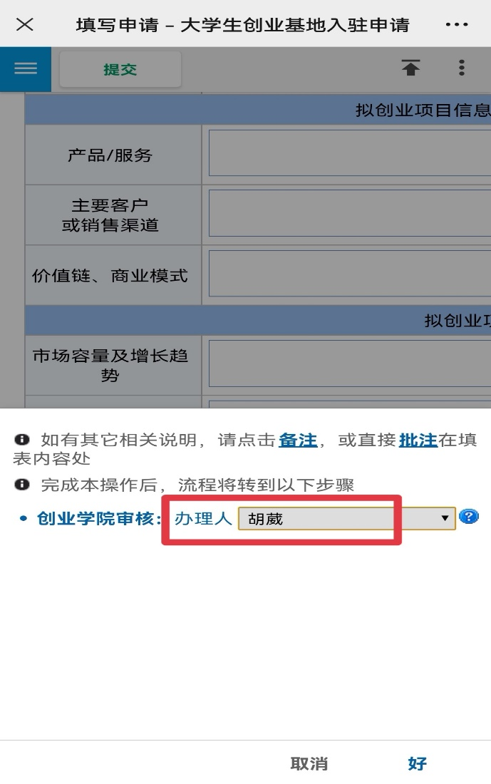

4.提交后，请耐心等待审核。若审核不通过或被退回，修改后可重新提交相关资料；若审核通过，请根据系统提示再次确定入驻申请协议，等待创业学院终审，并将相应纸质版材料提交到大学生素质教育中心05号办公室。